Муниципальное бюджетное дошкольное образовательное учреждение

детский сад № 13 «Ромашка»

**Квест ирга «Перепутанные знаки»**

по знанию правил дорожного движения и дорожных знаков для детей и родителей

Подготовила и провела социальный педагог

I квалификационной категории

Фомина Наталья Сергеевна

г. Полярный

2018 год

Уважаемые родители и коллеги!

Благополучие ребенка в последующие годы, в том числе и в детском саду, и в школе, во многом зависит от того, насколько успешным оказался его ранний социальный опыт, полученный в ДОУ.

В процессе развития ребёнок вовлекается в различные виды деятельности (игровую, трудовую, учебную, спортивную и т.д.) и вступает в общение (с родителями сверстниками, посторонними людьми и пр.) проявляя при этом присущую ему активность.

В условиях современного мира - одной из основных задач дошкольной организации становится организация дружественного социума на территории детского сада для развития социальных навыков у дошкольников.

Основным видом деятельности для дошкольников является игра. Одна из более интересных, представляющая собой интерактивную историю с главным героем, это квест-ирга.

Форма квест-игры (квест - в переводе с анг. приключенческая игра) предусматривает особый, многосторонний тип коммуникации между педагогом и детьми, а также между самими детьми. В ходе реализации квест-игры можно естественным образом осуществлять интеграцию образовательных областей, комбинировать разные виды детской деятельности и формы работы с детьми, решать образовательные задачи в самостоятельной и совместной деятельности детей и взрослого. Создаются комфортные условия обучения, при которых каждый ребёнок чувствует свою успешность.

Таким образом, детские квесты помогают реализовать следующие задачи:

* образовательные (участники усваивают новые знания и закрепляют имеющиеся);
* развивающие (в процессе игры происходит повышение образовательной мотивации, развитие творческих способностей, формирование исследовательских навыков, самореализация детей);
* воспитательные (формируются навыки взаимодействия со сверстниками, толерантности, взаимопомощи и другие).

Идея игры проста – команды, перемещаясь по точкам, выполняют различные задания. Изюминка такой организации игровой деятельности состоит в том, что, выполнив одно задание, дети получают подсказку к выполнению следующего, что является эффективным средством повышения двигательной активности и мотивационной готовности к познанию и исследованию.

В нашем случае дети исправляли дорожные знаки перепутанные бабой Ягой, дети проходили по заранее разработанному маршруту, разгадывая загадки, выполняли двигательные или творческо-ориентированные коллективные задания и находя подсказки. Участниками квеста были определены пара «родитель-ребенок», которые ранее выиграли в интернет конкурсе «Дорожные знаки наши друзья». Таким образом у нас появилось 8 пар участников, они объединились в одну команду.

По нашему опыту проведения таких игр, дети получают массу положительных эмоций, лучше усваивают новый материал, а также успешно закрепляют в памяти ранее пройденный.

А сейчас я предлагаю Вам превратиться в детей и окунуться в атмосферу квест-игры.

Перепутанные знаки.

Нами были сформулированы задачи:

Социальное развитие:

1. Воспитание толерантности, личной ответственности за выполнение работы.
2. Развивать стремление и умения работать в команде, целенаправленности и саморегуляции собственных действий.
3. формировать позитивные установки и интерес к различным видам труда и творчества.

Физическое развитие:

1. Развивать самостоятельное выполнение упражнений, опираясь на ранее полученные знания.
2. Продолжать перелазь через препятствие.
3. Закреплять умение подлезать под гимнастические дуги, продолжать упражнять кувырок.

Ход развлечения

Дети вместе с родителями заходят в зал, в зале появляется ведущий, здоровается.

Ведущий: Ребята и родители победители конкурса «Дорожные знаки наши друзья», я сегодня вас здесь собрала, для того чтобы вручить вам подарки. Позвала гостей …..(перечислить гостей)

Так, где у меня были здесь подарки. Смотрит на окно и находит письмо от Б.Я. (в котором рассказывается о том, что Б. Я. Все подарки украла)

Ну что ж ребята придётся эту хулиганку Б . Я. отыскать.

Для того чтоб справится со всеми заданиями, я предлагаю размяться

Разминка под песню «Колесики, колесики и красивый руль» исполнитель группа «Бибика».

Ведущий: Ребята мне кажется, что эта проказница не могла уйти без следа. Давайте поищем вокруг себя вдруг найдем

Родители вместе с детьми ищут подсказки (следы, на обратной стороне следа задание.)

1. Детям и родителям нужно собрать знаки из разрезных картинок. (на полу в зале разбрасываются вперемешку части разрезных картинок-знаков, кто быстрее соберет, тот и выиграл.)( Ищут след подсказку)
2. Кто быстрее даст правильных ответов тот и победил (у каждой команды свисток, по свистку ответ)

-на какие части делится дорога?

-сколько сигналов у светофора?

-что держит в руке регулировщик?

-какие бывают пешеходные переходы?

-как дети должны ездит в машине?

- где ждут пассажирский транспорт? И т.д.

Общая игра (отдых)

Игра «Умелый пешеход»

На расстоянии 60 см параллельно друг другу кладутся две пешеходные дорожки длиной около 5 м. Надо пройти с завязанными глазами между ними по дорожке. Родителю завязываются глаза, ребёнок ведет родителя за руку.

( Ищут след подсказку)

1. Загадки про знаки.

|  |  |
| --- | --- |
| 1. Белый треугольник, красная кайма.   Чудный паровозик  С дымом у окна.  Этим паровозиком правит дед-чудак.  Кто из вас подскажет,  Что это за знак?  (Знак «Железнодорожный переезд без шлагбаума»)   1. Круглый знак, а в нем окошко, Не спешите сгоряча, А подумайте немножко, Что здесь, свалка кирпича? (Въезд запрещен) 2. Всё водителю расскажет, Скорость верную укажет. У дороги, как маяк, Добрый друг — … (дорожный знак) и т.д.   (Ищут след подсказку) | 1. Вот так знак! Глазам не верю.   Для чего здесь батарея?  Помогает ли движенью паровое отопление?  Вот знак «паровое отопление».  Что? Не так он называется?  А как?  (Знак «Железнодорожный переезд со шлагбаумом»)   1. У него суровый норов – Длинный, толстый, словно боров, Он залег у перехода, Защищая пешехода. (лежачий полицейский) |

1. Игра «Дорожный алфавит». На каждую букву алфавита придумать слово, связанное с правилами дорожного движения. (Родители и дети получают листочки с буквами алфавита и дописывают слова или ведущий называет букву, а дети выкрикивают слова)... а-автобус, б-билет, и т.д. (снова ищут пслед-подсказку)
2. Каждой паре участников дается задание за минуту изобразить без слов при помощи мимики дорожный знак (оценивает жюри)

Дальше ищут следы, которые приводят к дорожке препятствий на лестнице. (веревка для подлезания, гимнастические дуги, мат для кувырков) Пройдя дорожку участники попадают в фойе перед муз. залом.

Их встречает Б. Я.

Б. Я. – ага, со всеми заданиями справились и до меня добрались. Как же вы меня нашли.

Участники: нас к тебе привели следы.

Б .Я. – ах вы какие внимательные. А что же вы здесь делаете.

Участники – мы помогаем навести порядок, распутать все дорожные знаки, которые ты разбросала.

Ведущий – наши ребята и их родители очень хорошо разбираются в дорожных знаках.

Б. Я. – ну тогда, вот вам последнее задание от меня.

7. Каждой паре дается ребус, родителю необходимо отгадать ребус, а ребенку нарисовать на листе бумаги.



Пешеход

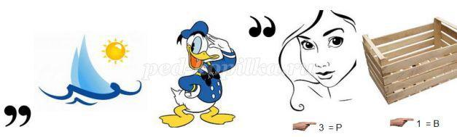

Регулировщик

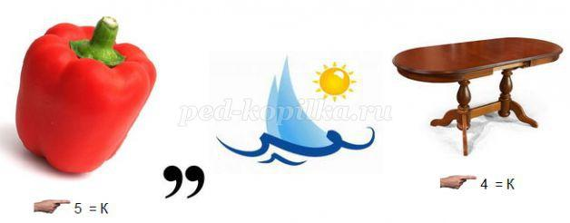

Перекрёсток

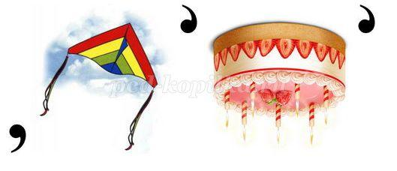

Метро

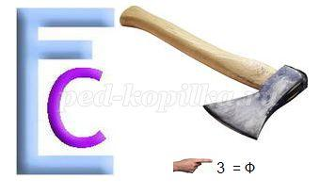

Светофор

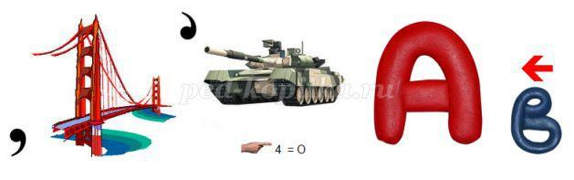

Остановка

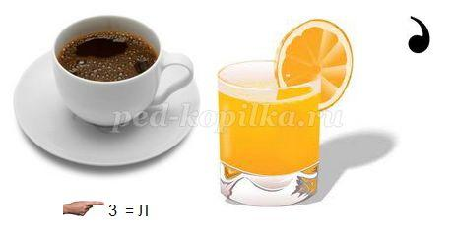

Колесо

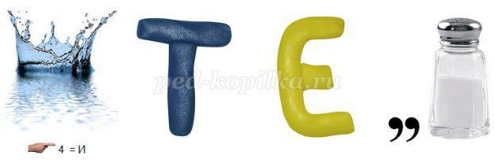

Водитель

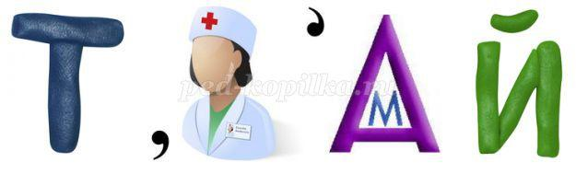

8. После того как все участники справились с заданиями, ведущий приглашает проказницу Б. Я. в спортивный зал, для того чтобы наградить всех участников почетными дипломами и памятными призами. Б. Я. Просит прощения у ведущего за свои хулиганские выходки, обещает впредь следовать всем правилам ДД и поставить у себя в лесу знаки дорожного движения, для того чтобы все жители леса тоже соблюдали знаки. Все прощаются. Всем до свидания.

Уважаемые родители, коллеги!

Мы - взрослые люди, у нас порой очень много проблем и забот, но оставаться немного ребёнком - это здорово! Ведь только благодаря этому можно поверить в существование сказочной Бабы Яги и в который раз показать детям, что добро всегда побеждает зло, а знания – это сила!